Обработка смартфонов и фитнес-браслетов
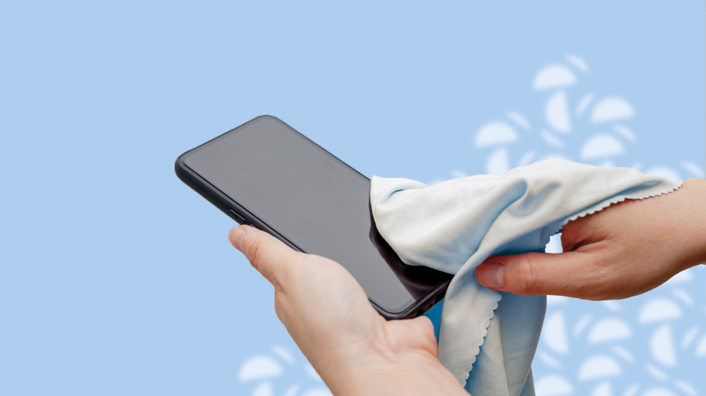
Во время пандемии коронавируса важно не только мыть руки, но и обрабатывать все поверхности, на которых может быть вирус.
Дезинфекция цифровых устройств – одна из самых важных мер предосторожности.
Смартфон
Предлагаем четыре варианта по обработки:
1. Дезинфицирующие салфетки. Ими можно протирать дисплей и корпус, не затрагивая разъемы.
2. Мягкая тряпочка, смоченная в мыльной воде. Остатки мыла можно удалить чистой тряпочкой, а потом просушить устройство.
3. Не рекомендуется для обработки гаджетов использовать соду и отбеливающие средства.
4. Защитный чехол - на нем также могут скапливаться микробы, поэтому его необходимо обрабатывать. Для этого подойдут вода, мыло, тряпочка. Не забывайте снимать его со смартфона перед чисткой и высушивать после нее.
Смарт-часы и фитнес-браслеты
Смарт-часы могут быть в 30 раз грязнее стульчака унитаза. В течение дня мы множество раз касаемся часов или браслета, например, во время похода в магазин за продуктами.
Даже если вы соблюдаете все меры безопасности, носите перчатки, когда выходите из дома, тщательно моете руки, – часы, как правило, остаются вне зоны внимания.
Поэтому рекомендуем чистить регулярно и часы: не только для того, чтобы предотвратить распространение коронавируса, но и избежать скопления грязи, пота и бактерий, что может привести к раздражению кожи.
1. Обязательно прочитайте инструкцию к смарт-часам или фитнес-браслету. Возможно, там имеются рекомендации производителя по их обработке (какие средства можно использовать, а какие - нет).
2. Выключите гаджет. Дисплей протрите влажной тряпочкой, смоченной в мыльном растворе.
3. Резиновый ремешок часов или браслета можно промыть в воде, используя мягкую зубную щетку для удаления пятен. Не применяйте мыло, если производитель не указывает, что его можно использовать.
4. Кожаный или металлический ремешок аккуратно протрите мягкой влажной тряпочкой, чтобы не осталось царапин и трещин. Некоторые производители не рекомендуют использовать средства для чистки кожи. Читайте инструкцию.
5. Какой бы тип ремешка у вас ни был, после мытья и чистки обязательно просушите его, перед тем как надеть на руку.
Чистота гаджетов залог Вашего здоровья!

